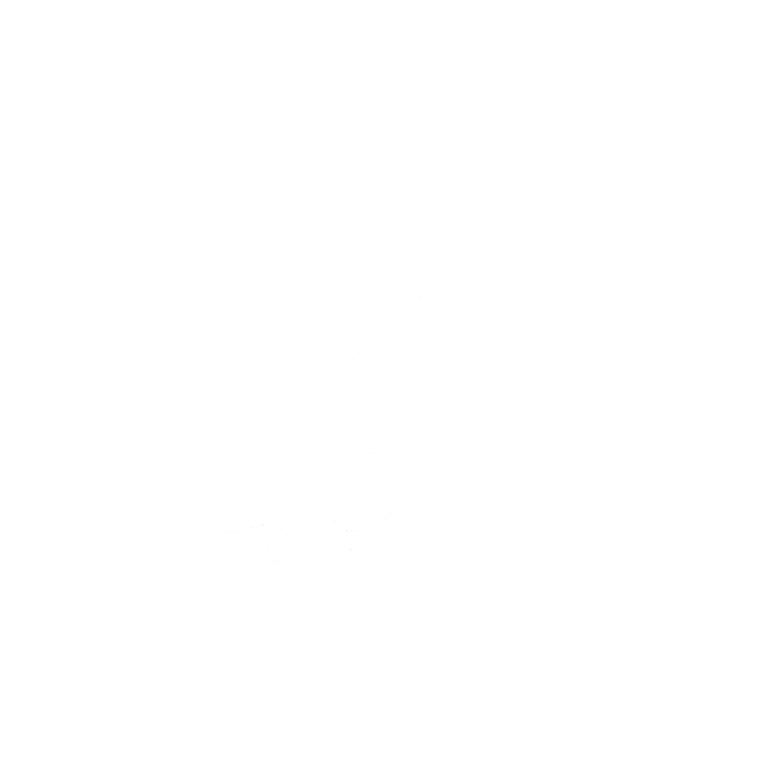

Jonathan Racaud

Music Sheet Writer

Music Sheet Writer

Documentation Technique

Objectifs du document

Résumé

Glossaire

***– M –***

Mot : Définition

***– S –***

Signification de l’Acronyme (SDA) : Définition

Description du document

|  |  |
| --- | --- |
| Titre | Music Sheet Writer : Documentation Technique |
| Date de création | 08/04/2016 |
| Date de publication | 08/04/2016 |
| Auteur | Jonathan Racaud |
| Responsable | Jonathan Racaud |
| E-mail | musicsheetwriter_2017@labeip.epitech.eu |
| Sujet | Documentation Technique |
| Version du modèle | 1.0 |

Tableau des révisions

|  |  |  |  |
| --- | --- | --- | --- |
| Date | Auteur | Section(s) | Commentaire |
| 04/08/2016 | Jonathan Racaud | Toutes | Création du document |
| 23/04/2016 | Simon Daguenet | 3.5 Windows Phone | Ajout de la partie |

Sommaire

1. Logiciel 1

2. Site Web 1

2.1. API Rest 1

2.2. Site vitrine et espace communautaire 1

3. Application Android 1

4. Application iOS 1

5. Application Windows Phone 1

Liste des Tableaux

Liste des Figures

**Aucune entrée de table d'illustration n'a été trouvée.**

# Introduction

# Le projet

Diagrammes de haut niveau, les différents livrables (UML)

# Les livrables

## Logiciel

## Site Web

## Application Android

## Application iOS

## Application Windows Phone

### Organisation du projet

La solution est composé de deux projets « MusicSheetWriter » and « UnitTest ».

Le projet « MusicSheetWriter » est composé de plusieurs dossiers et fichier tels que les images, icones ou encore fichiers de traduction. Les fichiers .cs composant le code source de l’application sont à la racine du projet.

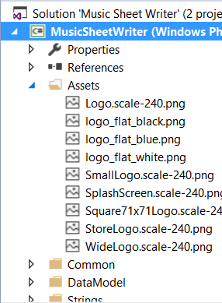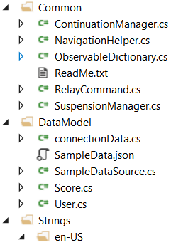

Le nom des classes doit être explicite et en rapport avec ce que la classe implémente.

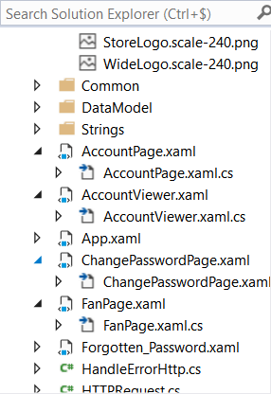

### Installation et démarrage du projet

La procédure de récupération du code source et d’installation de l’environnement est détaillée dans le ID1.

Il suffit de sélectionner **Test -> Run** ou tout simplement cliquer sur  pour lancer l’application. Il suffira juste de choisir sur quel émulateur ou téléphone branché à l’ordinateur l’application doit se lancer.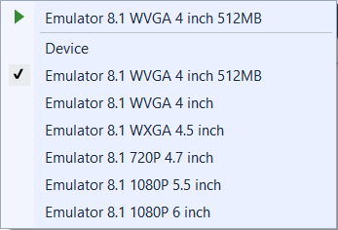

On pourra également choisir la configuration et la plateforme.

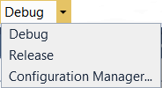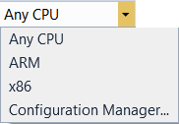

### Tests

Les tests effectués sur Windows Phone se trouvent dans le projet « UnitTest ». Les tests unitaires utilisent les tests de Microsoft Visual Studio.

Chaque classe test un élément bien spécifique à l’application. Les tests s’effectuent sur la partie interface et intégration.

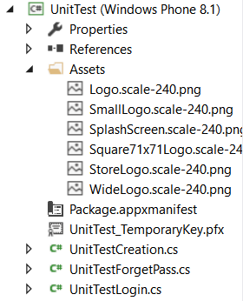

### Axes d’amélioration

L’application est actuellement sous Windows Phone 8.1, il serait peut être intéressant de passer en Windows 10.

Un des axes d’amélioration pourrait être de toujours améliorer l’expérience utilisateurs. On pourra améliorer la vitesse de « réaction » de l’application en allégeant le code source actuel.

# Gestion des sources et bug

## SVN

## Git

## Bugtracker

# Annexes

* API
* AA2
* TS
* Autres ressources